RESULTADO – TOMADA DE PREÇO
N° 20221110TP31036HEMU
O Instituto de Gestão e Humanização – IGH, entidade de direito privado e sem fins lucrativos,
classificado como Organização Social, vem tornar público o resultado da Tomada de Preços,
com a finalidade de adquirir bens, insumos e serviços para o HEMU - Hospital Estadual da
Mulher, com endereço à Rua R-7, S/N, Setor Oeste, Goiânia, CEP: 74.125-090.
Bionexo do Brasil Ltda
Relatório emitido em 04/11/2022 14:36
Comprador
IGH - HEMU - Hospital Estadual da Mulher (11.858.570/0002-14)
AV. PERIMETRAL, ESQUINA C/ RUA R7, SN - SETOR COIMBRA - GOIÂNIA, GO CEP: 74.530-020
Relação de Itens (Confirmação)
Pedido de Cotação : 247530120
COTAÇÃO Nº 31036 - DIETAS HEMU OUT/2022
Frete Próprio
Observações: *PAGAMENTO: Somente a prazo e por meio de depósito em conta PJ do fornecedor. *FRETE: Só serão aceitas propostas com frete CIF e
para entrega no endereço: RUA R7 C/ AV PERIMETRAL, SETOR COIMBRA, Goiânia/GO CEP: 74.530-020, dia e horário especificado. *CERTIDÕES: As
Certidões Municipal, Estadual de Goiás, Federal, FGTS e Trabalhista devem estar regulares desde a data da emissão da proposta até a data do
pagamento. *REGULAMENTO: O processo de compras obedecerá ao Regulamento de Compras do IGH, prevalecendo este em relação a estes termos
em caso de divergência.
Tipo de Cotação: Cotação Normal
Fornecedor : Todos os Fornecedores
Data de Confirmação : Todas
Faturamento
Mínimo
Prazo de
Entrega
Validade da
Proposta
Condições de
Pagamento
Fornecedor
Frete Observações
Avelar Medical Eireli
GOIÂNIA - GO
GUSTAVO AVELAR E SILVA - (62)
2 dias após
confirmação
1
2
3
R$ 500,0000
R$ 300,0000
R$ 120,0000
28/10/2022
13/11/2022
31/10/2022
30 ddl
30 ddl
30 ddl
Preço
CIF
CIF
CIF
null
null
null
9
84988585
gustavoavelar@avelarmedical.com
Mais informações
Uber Medica E Hospitalar Ltda - Epp
UBERLÂNDIA - MG
ADRIANA CAMPOS - (34) 32144519
adm.go@ubermedica.com.br
Mais informações
2
dias após
confirmação
Via Nut - Nutrição Clinica e Produtos
Hospitalares
GOIÂNIA - GO
3 dias após
confirmação
Ramile Ferreira e silva - null
cotacao@vianut.com.br
Mais informações
Programação
de Entrega
Preço
Produto
Código
Fabricante Embalagem Fornecedor Comentário Justificativa
Rent(%) Quantidade Valor Total Usuário
Unitário Fábrica
EQUIPO
P/NUTRICAO
ENTERAL MACRO
GRAVITACIONAL ->
EQUIPO PARA
NUTRIÇÃO
ENTERAL, MACRO
GOTAS,
GRAVITACIONAL,
UNIVERSAL, DE
USO UNICO,
ATOXICO, ESTERIL,
ISENTO DE
EQUIPO
NUTR.
ENTERAL
ESCALONADO
-
Rosana De
Oliveira
Moura
Avelar
Medical
Eireli
R$
R$
R$
750,0000
3
43764
-
UNIDADE
null
-
600 Unidade
1,2500 0,0000
26/10/2022
16:43
DESCARPACK
PIROGENIO E
ESTERELIZADO A
OXIDO DE
ETILENO, COM
REGISTRO NO
MINISTERIO DA
SAUDE
Total
Parcial:
R$
750,0000
6
00.0
Total de Itens da Cotação: 8
Total de Itens Impressos: 1
Programação
de Entrega
Preço
Unitário Fábrica
Preço
Produto
Código
Fabricante Embalagem Fornecedor Comentário Justificativa
Rent(%) Quantidade Valor Total Usuário
DIETA
ENTERAL/ORAL
HIPERCAL DE 0 -
Rosana De
Oliveira
Moura
Uber Medica
E Hospitalar
Ltda - Epp
INFATRINI
PO - DANONE
R$
R$
R$
2
6
8
37997
-
-
-
LATA
LATA
null
null
null
-
50 Lata
1
2 MESES S/
SACAROSE - LATA
00G
118,0000 0,0000
5.900,0000
26/10/2022
16:43
4
Rosana De
Oliveira
Moura
SUPLEMENTO A
BASE DE DEXTRINA
E MALTOSE - LATA
Fornecedores
não atingem
NUTRI
DEXTRIN -
NUTRIMED
Uber Medica
E Hospitalar
Ltda - Epp
R$
R$
37832
37853
2 Unidade R$ 84,2000
faturamento 42,1000 0,0000
mínimo;
4
00G
26/10/2022
1
6:43
SUPLEMENTO
ULCERA DE
PRESSAO SABOR
CHOCOLATE -
UNIDADE DE
Rosana De
Oliveira
Moura
CUBITAN
Uber Medica
CHOCOLATE - GARRAFA E Hospitalar
R$
R$
R$
519,2000
-
40 Unidade
12,9800 0,0000
DANONE
Ltda - Epp
26/10/2022
16:43
2
00ML
Total
Parcial:
R$
9
2.0
6.503,4000
Total de Itens da Cotação: 8
Total de Itens Impressos: 3
Produto
Código Programação Fabricante Embalagem Fornecedor Comentário Justificativa Preço
Preço Rent(%) Quantidade Valor Total Usuário
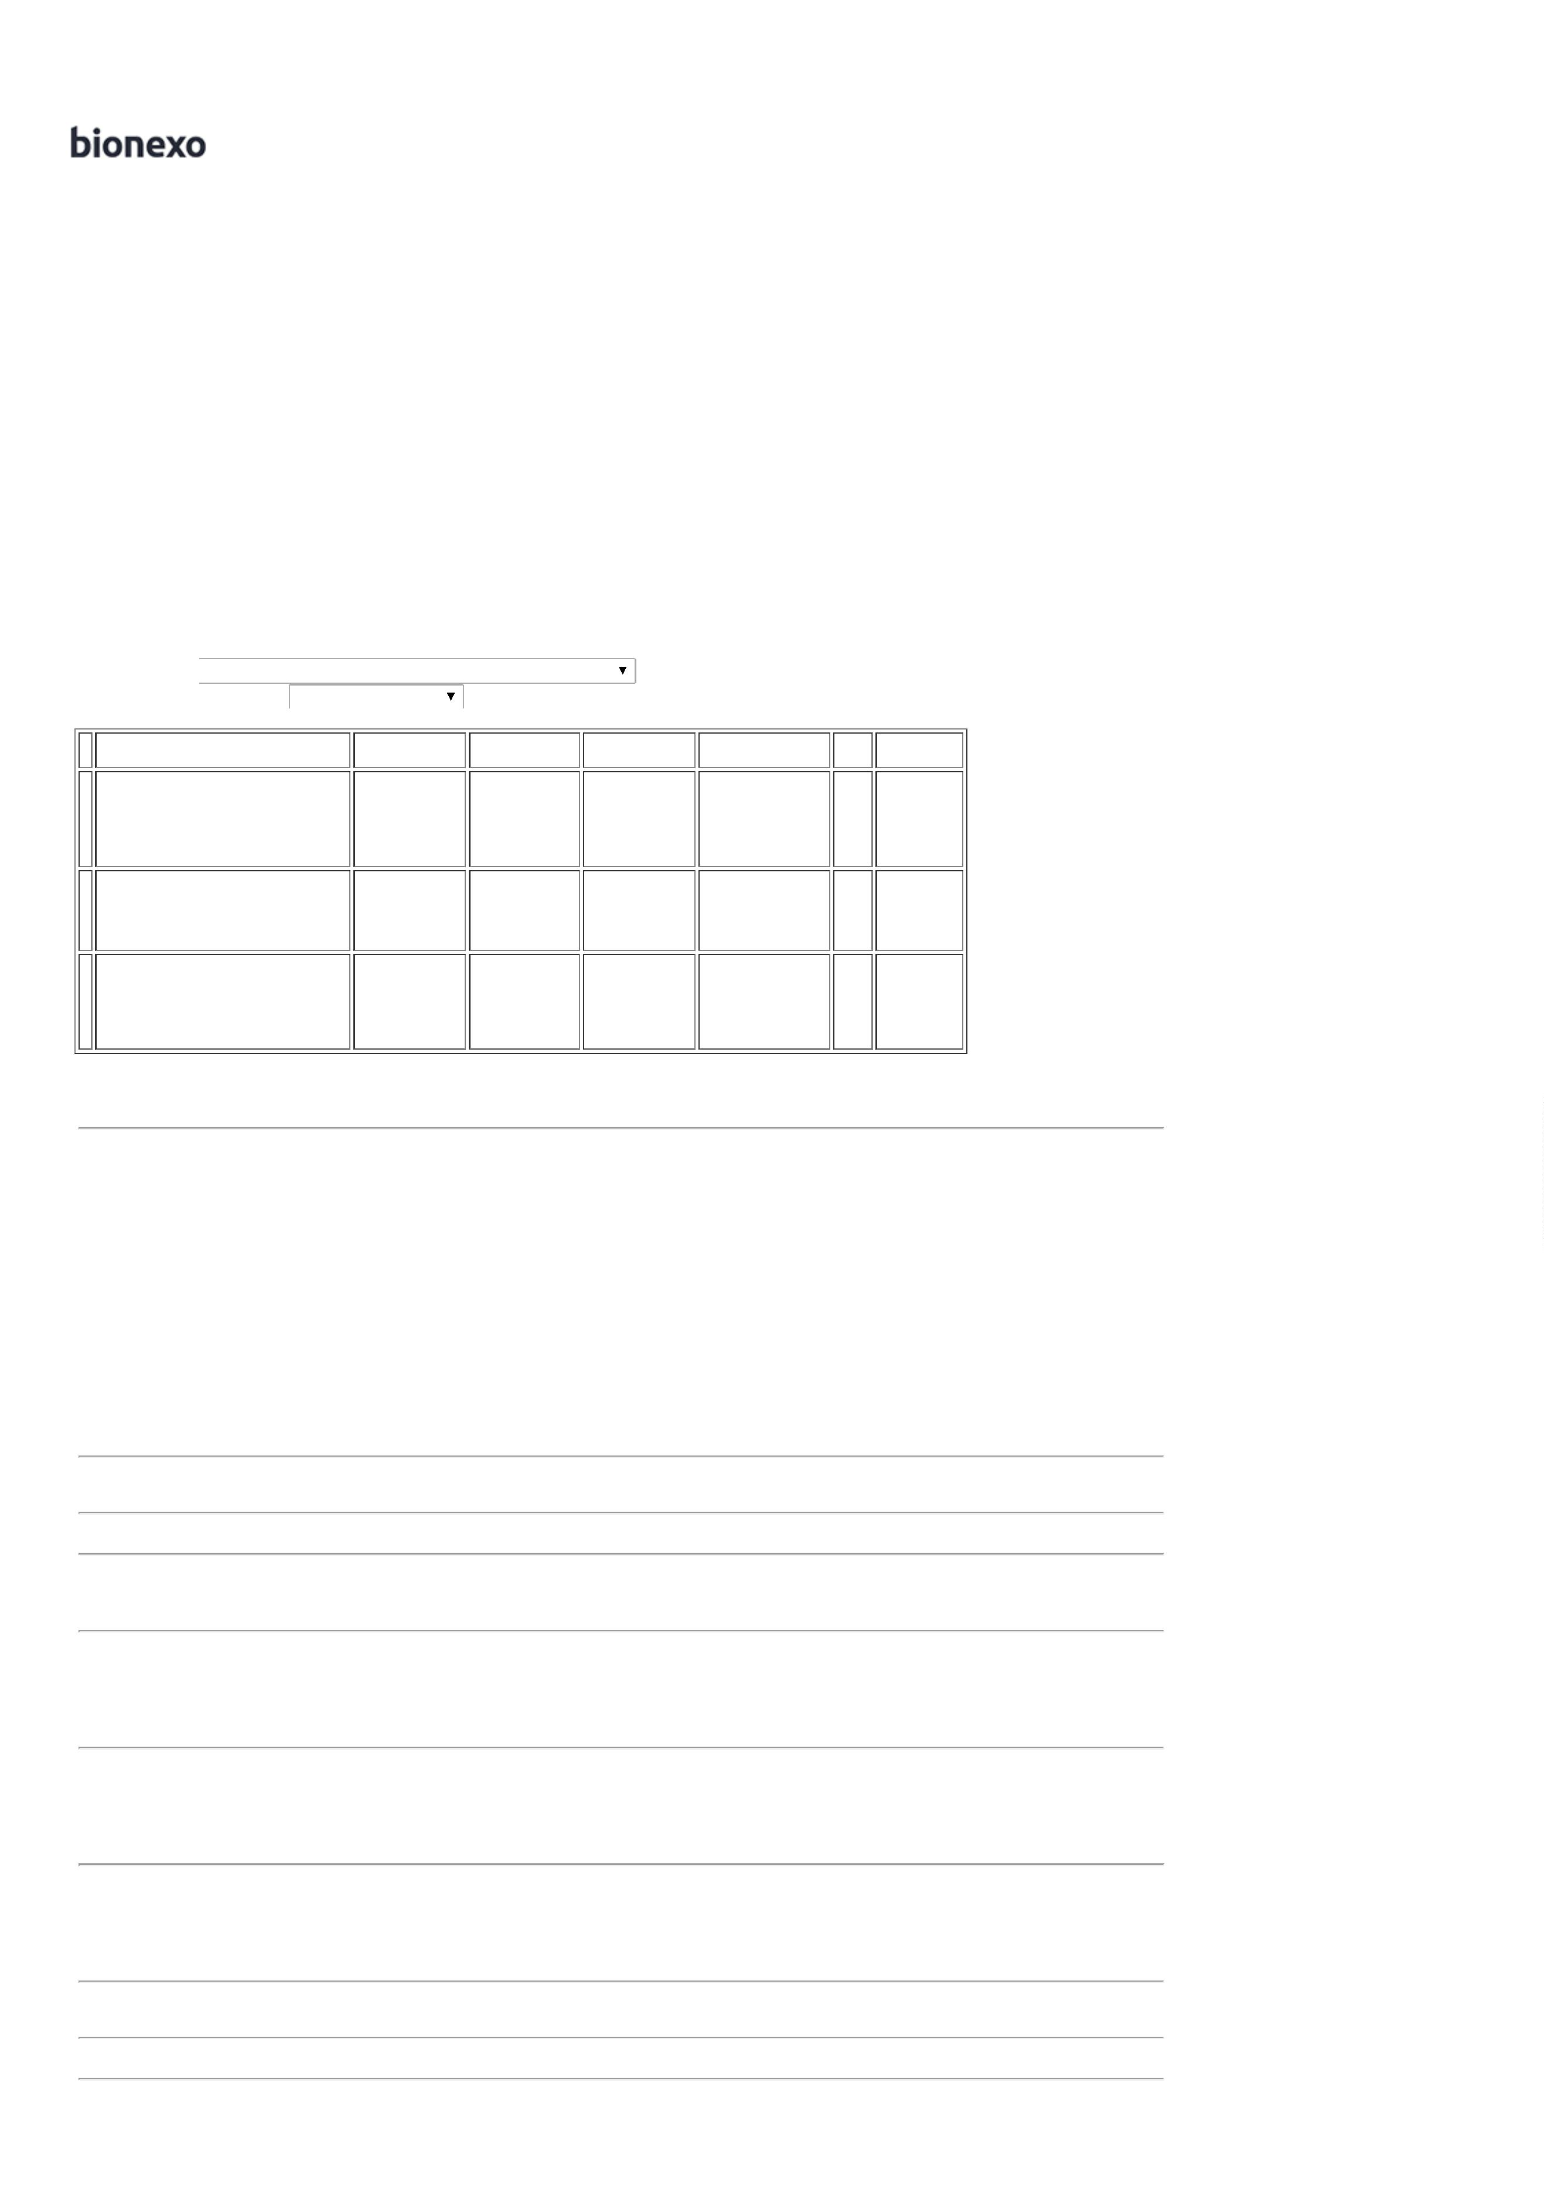

de Entrega
Unitário Fábrica
Rosana De
Oliveira
Moura
DIETA ENTERAL
PEDIATRICA SEMI
ELEMENTAR P/
APLV. -> LATA
COM 400G
Via Nut -
Nutrição
Clinica e
Produtos
Hospitalares
ALFARE,
NESTLE
LATA C/ 400
GR
R$
R$
R$
1
4
42369
37791
-
null
null
-
-
30 Lata
84,4900 0,0000
2.534,7000
2
6/10/2022
16:43
Rosana De
Oliveira
Moura
Via Nut -
Nutrição
Clinica e
Produtos
Hospitalares
FORMULA
INFANTIL 1, 0 - 6
MESES LATA 400
GR
nestogeno 1 -
NESTLE -
nestle
R$
R$
R$
765,0000
-
LATA
100 Unidade
7,6500 0,0000
26/10/2022
1
6:43
FORMULA
INFANTIL PARA
RECEM NASCIDO
PRE TERMO E / OU
ALTO RISCO 400G -
FORMULA PARA
RECEM NASCIDO
PRE TERMO E/ OU
DE ALTO RISCO E /
OU BAIXO PESO AO
NASCER COM
Rosana De
Oliveira
Moura
Via Nut -
Nutrição
Clinica e
Produtos
Hospitalares
PRE NAN 400 LATA COM
R$
R$
R$
5
37790
-
null
-
80 Unidade
GR, NESTLE
400 GR
22,9600 0,0000
1.836,8000
26/10/2022
16:43
PROTEINAS
LACTEAS -> LATA
4
00 GRAMAS
SUPLEMENTO
HIPER /HIPER 200
ML MORANGO -
ESPECIFICAÇÃO:
SUPLEMENTO
HIPER/HIPER
MORANGO 200 ML.
SUPLEMENTO ORAL
INDUSTRIALIZADO,
> 1.25 KCAL/ML A 37844
MENOR OU IGUAL
Rosana De
Oliveira
Moura
NUTREN 1.5
MORANGO
200ML -
NESTLE -
NESTLE
Via Nut -
Nutrição
Clinica e
Produtos
Hospitalares
FRASCO
R$
R$
R$
150,0000
7
-
null
-
20 Unidade
2
00ML
7,5000 0,0000
2
6/10/2022
16:43
1
.5 KCAL/ML,
MAIOR OU IGUAL
G DE
5
PROTEINAS/100
ML. PRONTO PARA
USO E
ADMINISTRAÇÃO -
SABOR MORANGO.
Total
Parcial:
R$
2
9
30.0
22.0
5.286,5000
Total de Itens da Cotação: 8
Total de Itens Impressos: 4
Total
Geral:
R$
12.539,9000
Clique aqui para geração de relatório completo com quebra de página

